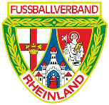
Kreisvorstand Koblenz

Halbzeittagung
Mittwoch, 19.Januar 2022 , als Videokonferenz,
insgesamt 48 Teilnehmer

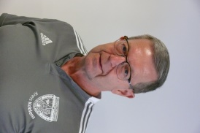
Begrüßung
Kreisvorsitzender Peter Löcher begrüßte die Vereine und bedankte sich bei allen Vereinen für die Zusammenarbeit in dieser besonderen Zeit.
Er sprach von einer sehr erfreulichen Teilnehmerzahl bei der Videokonferenz.

Rückblick auf die Vorrunde, Kreissachbearbeiter Michael Marx
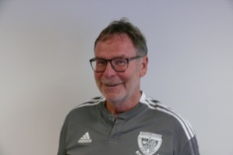
Michael Marx legte einen dezidierten Bericht auf die erste Saisonhäfte vor, die unter sehr schwierigen Bedingungen von den Vereinen geleistet wurde.
Er bat vor allem eindringlich um einen besseren Umgang mit den Schiedsrichtern . Zahlreiche verbale Entgleisungen bei Spielern und vor allem auch bei den Zuschauern und Vereinsveranwortlichen, sind nicht mehr zu entschuldigen.
Hier sind die Vereine gefordert, auch innerhalb ihrer Teams und Zuschauern für einen sportlich fairen Umgang miteinander zu sorgen.
Auch die Spiele unter den erschwerten Coronabedingungen erfordern immer mehr
Aufmerksamkeit. Die Verlegung der le.beiden Spieltage der Vorrunde, die von den Vereinen
der Kreisligen A und C, ohne Zustimmung der Spielpartner verlegt werden konnten, wurde
mehrfach genutzt.
Ab der Rückrunde muss unter den 2G-Bedingungen gespielt werden.
Dabei kommen auf die Vereine im Bezug auf die Einhaltungen der Regeln ein hohes Maß an
Verantwortung zu.
Allen Vereinen werden in diesem Zusammenhang gebeten, die geltenden, amtlichen Verordnungen unbedingt in der Abwicklung der Spiele zu beachten.
Daher: beachten Sie die 2G-Regeln im Außenbereich für Spieler, Verantwortliche und Zuschauer sowie auf die 2 G-Regel plus!! im Innenbereich z.B. Duschräume, Kabinen, Sportlerheim und Toilettenanlagen.
Daneben verweisen wir auf die Verantwortung der Heimvereine bei der Kontrolle der
Einhaltung dieser Vorgaben.
Weiterhin ist zu beachten, das auch die Trainer im Bezug auf ihre arbeitsrechtlichen Hintergründe( hauptamtliche bzw. ehrenamtliche Vertragsverhältnisse) besonderen Auflagen unterliegen.
Die Vorgehensweise zählt auch bei den Freundschafts- bzw- Trainingsspielen in den kommenden Wochen.
Zu diesem Themenblock gab es zahlreiche Wortmeldungen der Vereinsvertreter.

Jupp Gliedner, Staffelleiter der Kreisligen –A-B-C
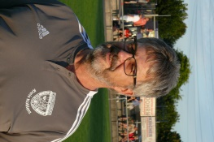
Dank an die einvernehmlichen Verlegungen im DFBnet, wobei die Nachholtermine auch an Wochentagen stattfinden müssen.
Im laufenden Spielbetrieb können bis zum 31.1.2022 die Spiele kostenlos
verlegt werden.
Pokalbegegnungen sind bei Sachbearbeiter Michael Marx zu verlegen.

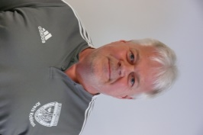
Stefan Schuth, Staffelleiter der drei Kreisligen D
36 Teams in 3 Staffeln haben den Spielbetrieb aufgenommen.
Leider haben sich 4 Mannschaften in der Vorrunde aus dem Spielbetrieb
verabschiedet.

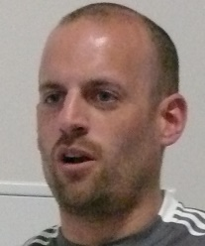
Kreisschiedsrichterobmann Robert Depken
Der Chef der Schiedsrichter im Kreis, sprach von einem besorgniserregenden Schirimangel, so das jetzt nur noch 93 Schiedsrichter zur Verfügung stehen.
An den Wochenenden sind darüber hinaus auch viele
Gespanne unterwegs, sodas die Vereine sich damit anbfinden müssen, höhere Kosten zu haben, da einige Schiedsrichter aus den Nachbarkreisen aushelfen müssen, um den Spielbetrieb sicher zu stellen.

Hier die ernüchtenden Zahlen:
Es stehen noch 93 Schiedsrichter(Stand 19.1.2022) zur Verfügung.
Viele ältere Schiris sind darüber hinaus nicht mehr bereit, am Wochenenden mehrere Spiele zu leiten. Dazu würden Schiris, die ungeimpft sind, nicht angesetzt werden können.
Robert Depken berichtete von erschreckenden Zuständen in den Schirikabinen.
Die Vereine tun gut daran dafür zu sorgen, das die Schiedsrichterkabinen nicht wie schlecht aufgeräumte Abstellkammern aussehen. Das ist auch ein Stück Wertschätzung für diese
Sportkameraden.
Weiterhin zeigte sich Robert Depken besorgt darüber, das die Anfeindungen während und nach den Spielen, immer größere Ausmaße annimmt.
Auch das ist ein Grund dafür,das immer mehr Sportkameraden diesen Job nicht mehr machen wollen.
Dazu kommt die Verbandsauflage, das Spielberichte spätestens 1 Stunde nach Spielende bearbeitet werden müssen. Das ist nur schwer zu leisten und auch hier sind einige
Sportkameraden aufhören möchten.

Schiri-Nachwuchsreferent Oliver Sons stellte ein beeindruckendes Konzept zur Schiedsrichtergewinnung vor. Dabei sollen Interessenten auf Probe mit erfahrenen
Kollegen Spiele leiten, mit dem Ziel, länger bei diesem Hobby zu bleiben.
Helfen sollen zur Ansprache Plakataktionen und Anzeigen die auf den Sportplätzen angebracht und in Vereinszeitungen geschaltet werden sollen.

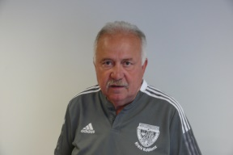
Walter Schmengler
Leiter der Kreisspruchkammer
berichet von 86 Verhandlungen und erfreulich, es gab keine Spielabbrüche im ersten Saisonabschnitt.
Wie zuvor Michael Marx, Jupp Gliedner, Stefan Schuth und Robert Depken, warnte auch der
Leiter der Spruchkammer vor den steigenden Beileidigungen und Unsportlichkeiten.
Dazu kommen zahlreiche Beleidigungen und Anfeindungen im Net, die auf jeden Fall
zukünftig geahndet werden.

Ingo Karst, Leiter der Komm. Sozialpolitische Aufgaben
präsentierte den Leitfaden für Vereine zum Einsatz von Platzordner/innen.
Die Heimvereine sind verpflichtet Platzordner zu stellen.
Bei Fragen sollen sich die Vereine gerne melden und auch die Möglichkeit von Schulungen
wurden angeboten.

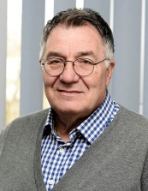
Kreismedienreferent Peter Durst
stellte als Mitglied der Kommission „Spielklassenreform“ die angedachten Änderungen vor.
Die Vereine können beim Verbandstag in Trier am 2.Juli 2022 darüber abstimmen, ob sich beim Spielbetrieb ab der Saison 2023-2024 weiterhin an Kreisgrenzen in den Staffeleinteilungen orientiert wird. Vorgeschlagen wird von der Kommission , die Staffeln zukünftig nach Fahrtstrecke und Fahrzeit zu ordnen. Dazu wird dann entschieden, wieviele Ebenen (1-3-9 bzw. 1-4-8) Anwendung finden sollen.
Weiterhin würden in den einzelnen Klassen vor der Saison die Auf- und Abstgiegsregeln
frühzeitig festglegt. Weitere Relegationsvarianten wären möglich.
Die Kreispokalspiele bleiben derVerantwortung der einzelnen Kreise.
Aber wie gesagt: Die Vereine auf jeden Fall entscheiden beim Verbandstag in Trier die weitere Vorgehensweise. Der Verband setzt keine Reformen um, die von den Vereinen
nicht gewollt sind.

Verbandstag am 2.Juli 2022 in Trier
Peter Löcher bat die Vereine um rege Teilnahme. Der Kreis beabsichtigt einen Bus
einzusetzen, evtl. mit einer Einkehrmöglichkeit auf der Rückfahrt.

Kreispokal 2022/23 mit neuem Modus
Die Vereine haben sich in einer Umfrage mehrheitlich dafür ausgesprochen ab der Spielzeit Saison 2022/23 in einem neuen Modus zu spielen. Dabei werden die Kreisligen A und B sowie die Kreisligen C und D getrennte Kreispokale auspielen.
Das Finale soll an einem Tag nacheinander auf einem Platz stattfinden.

Kreispokal 2021/22
Im laufendenSpieljahr sind bisher 3 Runden ausgetragen.
Die Auslosung für die weiteren Runden ergab folgende Paarungen:
Achtelfinale:
- SV Reinhards Elf - SG –Augst
- TuS Immendorf 2 – VFR Koblenz
- SC Bendorf-Sayn – SV Anadolu
- TV Mülhofen 3 –TuS Kettig
- SV Weitersburg – TuS Niederberg
- RW Lahnstein - -SG Rhens-Spay-Waldesch
- FC Urbar – SC Vallendar
- VFL Kesselheim – SV Untermosel

Viertelfinale:
- Sieger Spiel 8 – Sieger Spiel 4
- Sieger Spiel 6 – Sieger Spiel 2
- Sieger Spiel 5 - Sieger Spiel 7
- Sieger Spiel 1 - Sieger Spiel 3

Halbfinale:
Spiel 1) Sieger Spiel A - Sieger Spiel C
Spiel 2) Sieger Spiel B - Sieger Spiel D

Finale um den Kreispokal:
Ausgelost wurde als Spielort für das Finale:
- Höhr-Grenzhausen
- als Ersatz: Mülheim-Kärlich

Punkt: Verschiedenes
Es gab keine weiteren Wortmeldungen und Anregungen.

Verabschiedung:
Kreisvorsitzender Peter Löcher verabschiedete die Teilnehmer an einer lebhaften Halbjahrestagung. Die zahlreichen Wortmeldungen zeigten auf, welche Probleme vor allem in der Coronasituation auf die Vereine zukommt, um die Situation bis zum Saisonende zu meistern.

Peter Durst
19.1.2022

